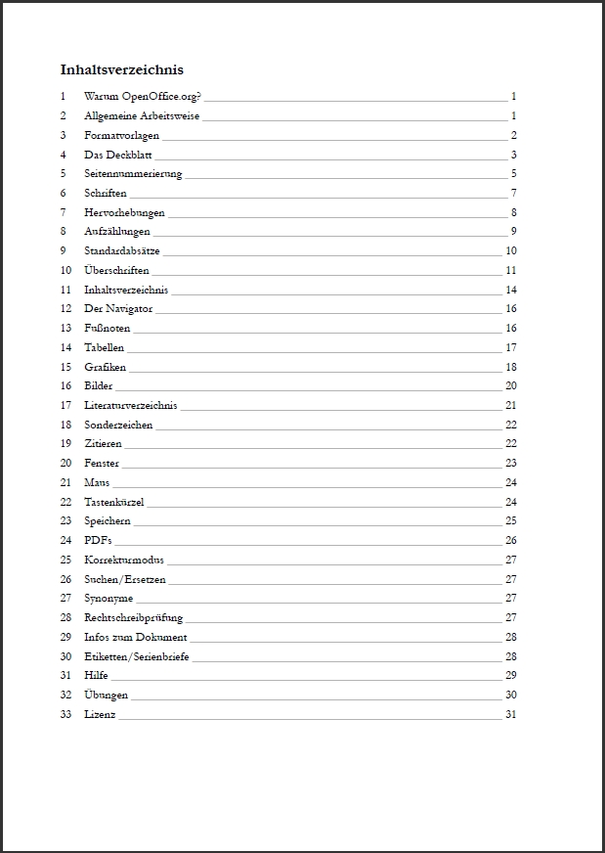

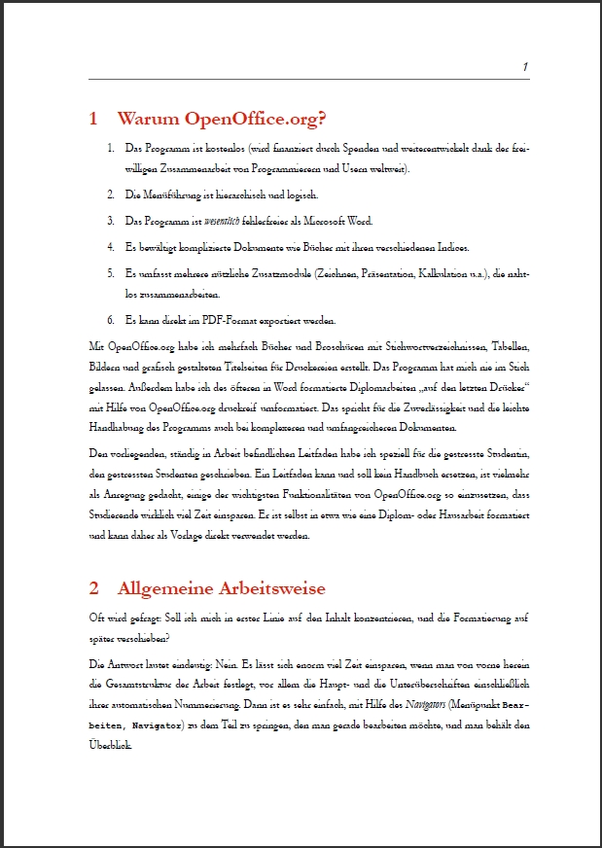
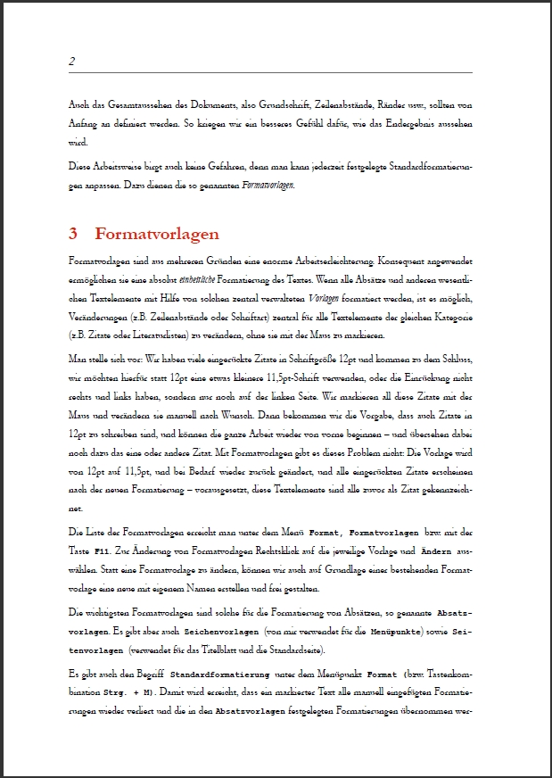
Normaler Seitenumbruch
(Tasten Strg + Eingabe)
Manueller Seitenumbruch
mit Seitenzahl 1
Zwei „Erste Seiten“ ohne Kopfzeile/Nummerierung
Ab hier „Standardseiten“ mit Kopfzeile, Nummerierung beginnend mit 1
Kopfzeile (Nummerierung beginnt mit 1)

